微信：215639067210主营小初高全套课本课件教案知识点讲义期中期末真题
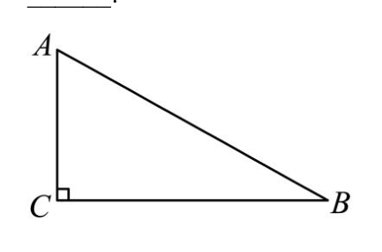
13. 点M，N,P,Q在数轴上的位置如图所示，这四个点中有一个点表示实数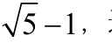这个点是
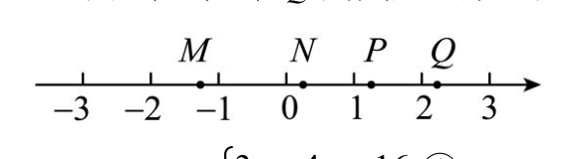
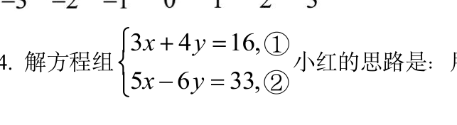
小红的思路是：用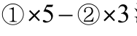消去未知数2，请你写出一种用加减消元法
消去未知数y的思路：用 消去未知数1.
15. 如图，四边形纸片 ABCD，AD// BC.折叠纸片 ABCD，使点D落在AB上的点D，处，点C落在
点C处，折痕次 EF．若 LEFC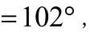则LAED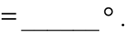
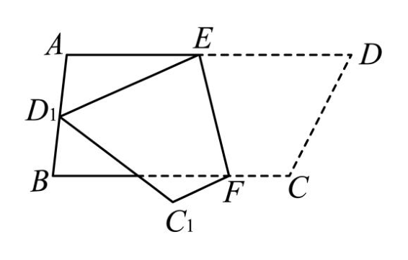
16. 小明沿街心公园的环形跑道从起点出发按逆时针方向跑步，他用软件记录了跑步的轨迹，他每跑1km软
件会在运动轨迹上标注相应的路程，前5km的记录如图所示.已知该环形跑道一圈的周长大于1km.
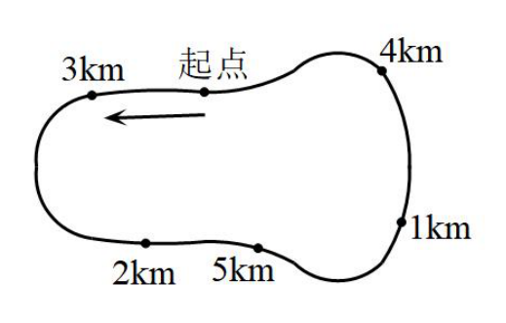
（1）小明恰好跑3圈时，路程是否超过了5km？答： —（填“是”或“否”）；
（2）小明共跑了14km 且恰好回到起点，那么他共跑了一 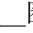圈.
三、解答题（共68分，第17题6分，第18题14分，第19题7分，第20题9分，第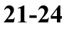
题，每题8分）解答应写出文字说明、演算步骤或证明过程.
17. 计算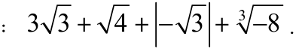
小升初中考总复习真题模拟永久更新认准微信：z15639067210

